Информация к проекту решения по заявлению:
1.16. ООО «НПЦ «СИБСТРОЙЭКСПЕРТИЗА»
Земельный участок:
кадастровый номер 54:35:021220:20;
местоположение: Местоположение установлено относительно ориентира, расположенного в границах участка. Ориентир жилой дом. Почтовый адрес ориентира: обл. Новосибирская, г. Новосибирск, Железнодорожный район, ул. Урицкого, дом 19.;
площадь 418 кв.м.;(планшет ).
Зонирование: ОД-1.1
Заявленные требования:
- уменьшение отступа с 3 м до 0 м с севера, запада, юга,
- уменьшение парковок с 44 м/м до 0 м/м,
- уменьшение площадок с 437 кв.м. до 0 кв.м,
- увеличение процента застройки с 40 % до 100 %
- увеличение коэффициента плотности с 2,5 до 8,7
Обоснование согласно заявлению: размер земельного участка меньше установленного градостроительным регламентом
Планируется: завершение строительства жилой пристройки к жилому дому по ул. Урицкого, 19
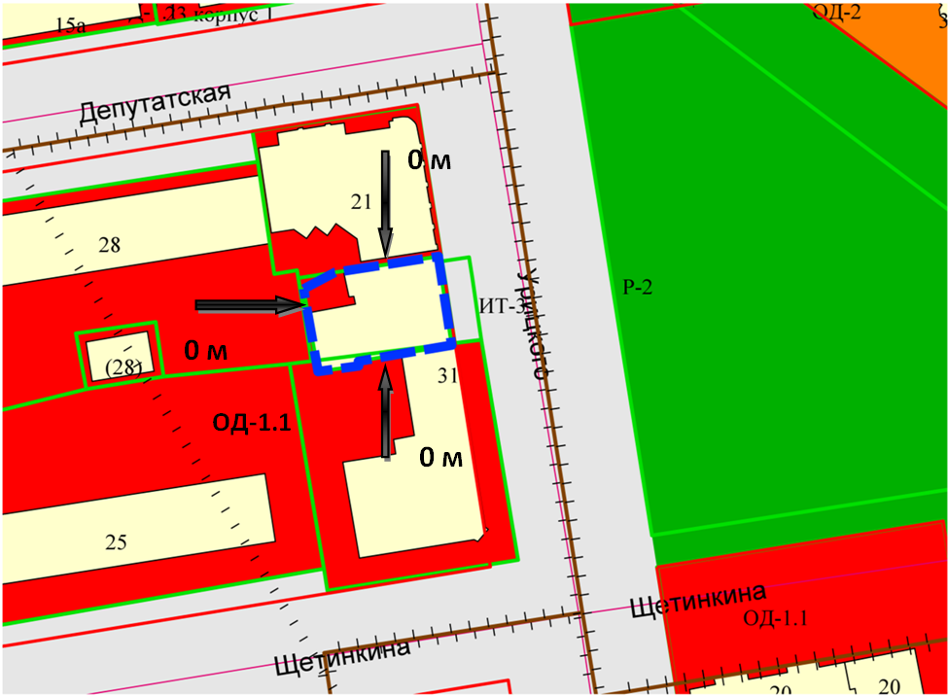
0 м
ОД-1.1

